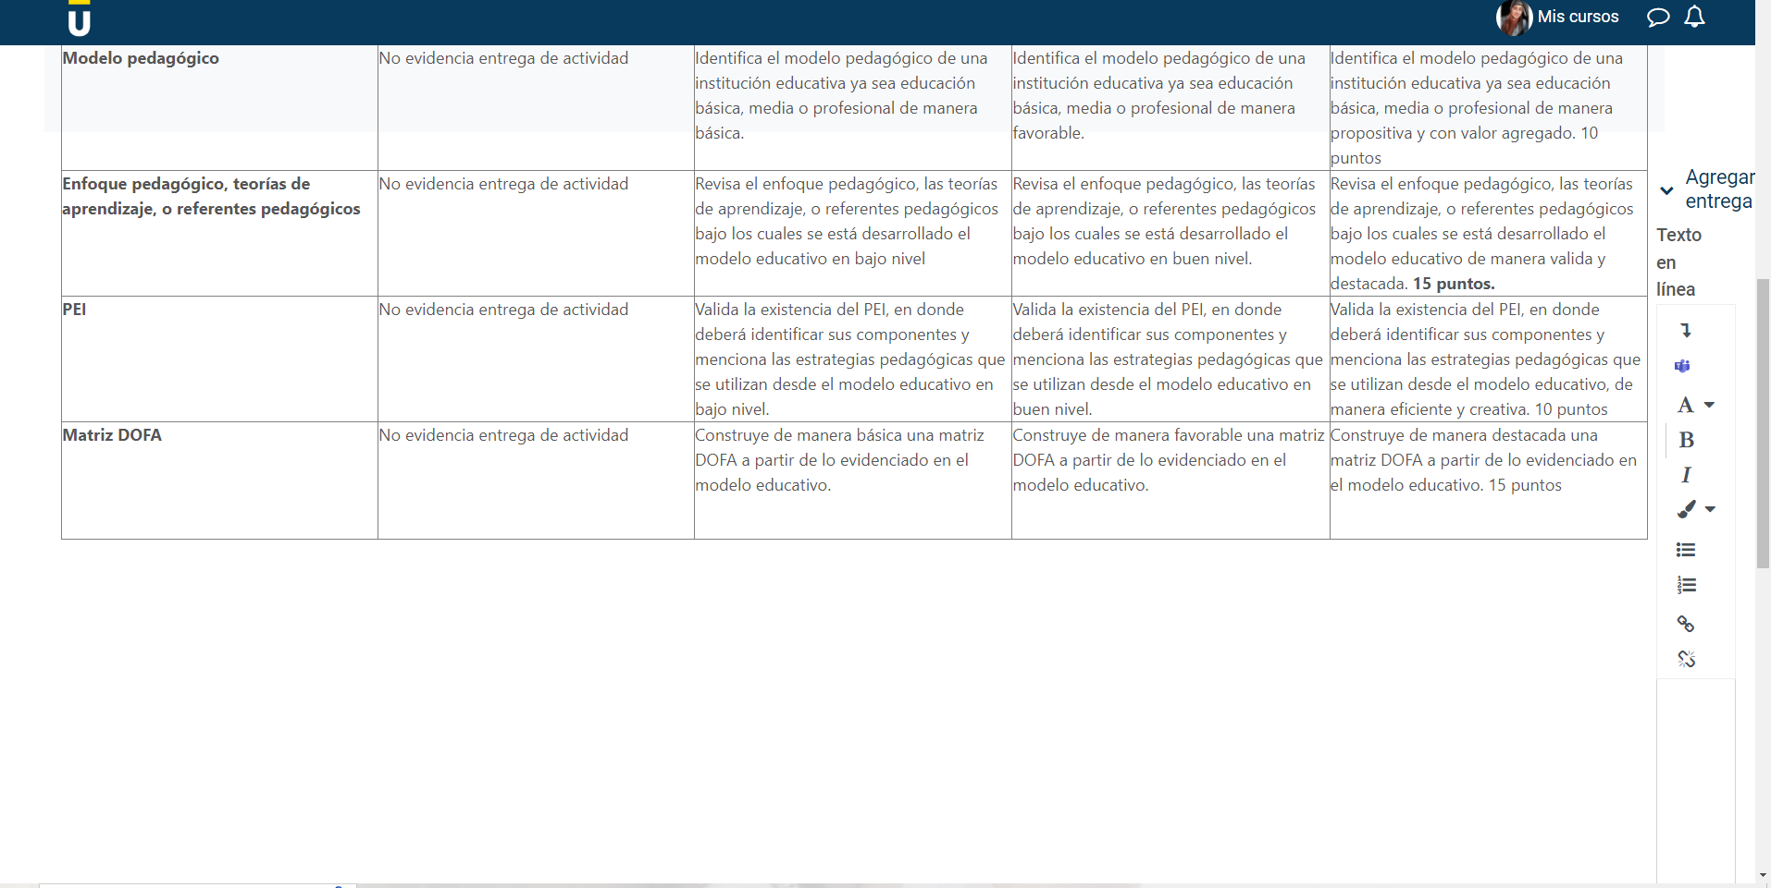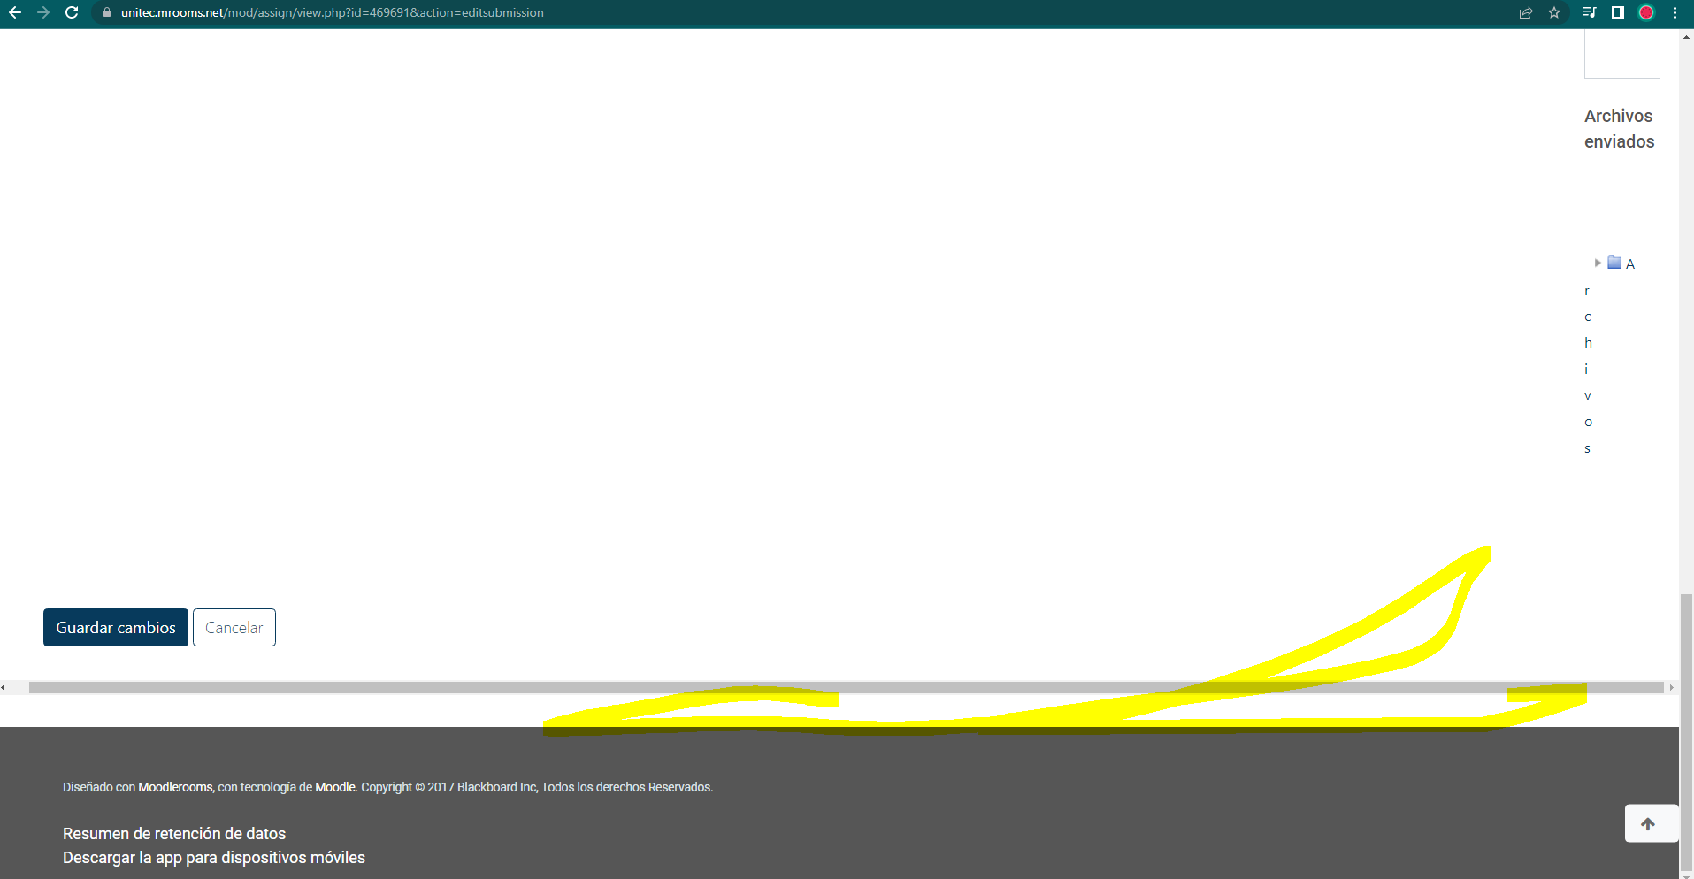
No deja correr para el lado derecho, no hay más, no habilita correctamente como siempre, el espaciado para adjuntar
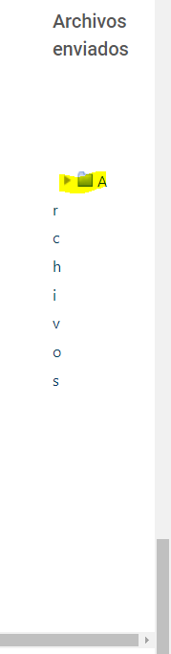le doy aquí mil veces y no carga

